PERSONAL INFORMATION | Mufaroha
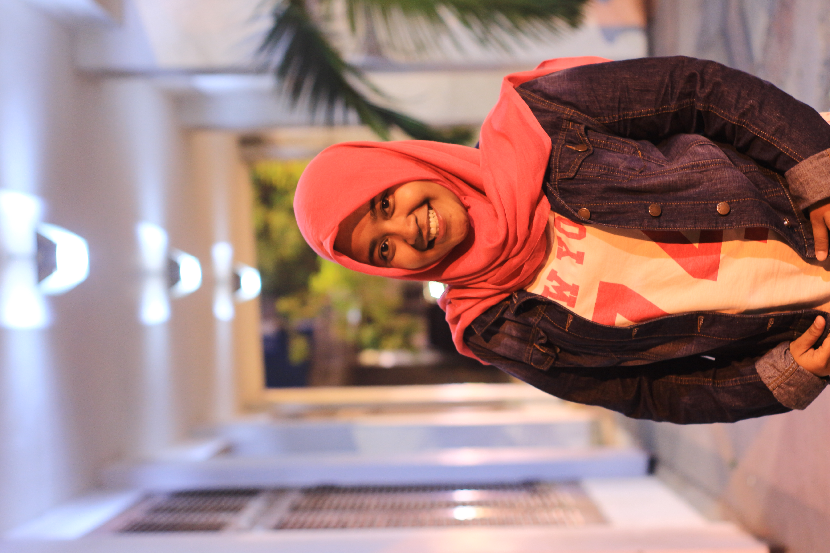 |   Jalan Usman Sadar XIVA/3 Gresik, Jawa Timur.

(031) 3985018  +6285645095121

mufamufaroha@gmail.com

www.mufamufaroha.id

Whatsapp : +6285645095121
 | Sex Female | Date of birth 17/01/1995 | Nationality Indonesian

personal statement | Lulusan yang memiliki kemampuan berkomunikasi dengan baik dan selalu ingin mencoba dan belajar hal baru.

WORK EXPERIENCE

Juli 2015 - Sekarang | Copywriter dan Bussiness Managing
Juli 2015 - Sekarang | PT. Craft InCraft Indonesia, Jl. Mulyosari Timur 133 Surabaya  Email : info@craftincraft.com  Website : www.craftincraft.com
Juli 2015 - Sekarang | activities and responsibilities  - Menulis artikel di website.  - Mengurus e-commerce craftincraft store  - Mencari client
Juli 2015 - Sekarang | Business or sector Agency / e-commerce / craft

EDUCATION

2001 - 2007  2007 - 2010  2010 - 2013  2013 – Sekarang | SDNU 1 TRATE GRESIK  SMPN 4 GRESIK  SMAN 1 KEBOMAS GRESIK  POLITEKNIK ELEKTRONIKA NEGERI SURABAYA | IPA  TEKNIK TELEKOMUNIKASI
TRAINING and EXPERIENCE
2013  2013  2014  2014  2014  2014  2015 | Life Management Training with AJI Indonesia  Pelatihan Jurnalistik  Workshop Menulis  Panitia Kontes Robot Terbang Indonesia 2014  Lolos PKM didanai dengan judul “Analisa Pengaruh Penggunaan Powerbank pada Smartphone”  Jambore Transmania Nasional  Magang di Telkom Sleman

PERSONAL SKILLS

Mother tongue(s) | Bahasa Indonesia
Communication skills | - Memiliki komunikasi yang baik dari hasi pengalaman sebagai reporter

Organisational / managerial skills | - Menjadi Reporter di EEPIS News and Network Team  - Anggota Teater PENS  - Humas DPM PENS 2014-2015

Job-related skills | - Melakukan audit dengan baik dari pengalaman menjadi chief warehouse di craftincraft.com  - Mentoring skill di bidang jurnalistik

Digital competence | SELF-ASSESSMENT
Digital competence | Good Command of Office Suite | Android Programming | Bisa menjalankan OS Linux | Java Programming

Other skills | - Menulis berita dan blog

Driving licence | C

ADDITIONAL INFORMATION

Publications  Presentations  Projects  Conferences  Seminars  Honours and awards  Memberships  References  Citations  Courses  Certifications | Project  - Analisa Pengaruh Penggunaan Powerbank pada Kapasitas Baterai di Smartphone (2014-2015)  - Implementasi Aplikasi e-KPU dengan Keamanan Data Berbasis Web (2015 – Sekarang)  Publications  - Mengisi acara belajar jurnalistik KOMINFO BEM PENS 2015 dengan judul Dasar-dasar jurnalistik  - Mengisi acara belajar jurnalistik Medkominfo Hima Telkom 2015 dengan judul Dasar-Dasar Jurnalistik

